ИСПОЛЬЗОВАНИЕ ИНТЕРАКТИВНОГО ОБОРОДУВАНИЯ.
Преподаватель информатики и спей.дисциплин : Храмей И.С.

Интерактивное обучение предполагает взаимодействие учащегося с учебным окружением, когда ученик становится полноправным участником учебного процесса. К методам интерактивного обучения относятся методы, которые способствуют вовлечению учащегося в процесс получения и переработки знаний: проблемные, групповые, исследовательские формы урока, ролевые игры.
В настоящее время мы являемся свидетелями появления и создателями новых форм интерактивного обучения, связанных с электронными дидактическими средствами обучения. Отрадно, что с каждым годом работать становиться интереснее. На смену обычным меловым доскам пришли интерактивные, “интеллектуальные” доски. Эти доски незаменимы при проведении совещаний, мозговых штурмов, тренингов, семинаров и презентаций.
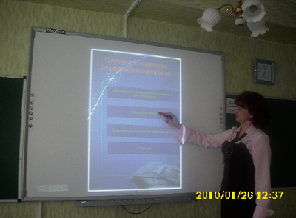

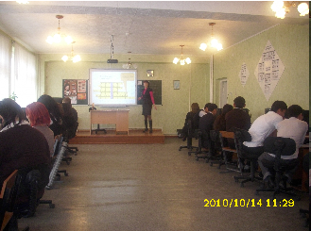

Интерактивная доска - это современное средство, которое имеет широкие возможности графического комментирования экранных изображений и применения "аудиовизуального" диалога.

Возможные варианты использования интерактивной доски, применяемые мною.

На каждый урок я создаю документ средствами программы Microsoft PowerPoint , где записываю тему урока, определения, задания для выполнения в классе, домашнее задание и многое другое (все заготовки для урока). Также на доске во время урока заполняем таблицы, находим ошибки, выделяем главное, сохраняем надпись с доски в компьютере, делаем заметки и многое другое. Это сокращает время на уроке для записи этих материалов на обычной доске, а также эта заготовка останется сохраненной на следующий год. В нее по желанию можно внести изменения и корректировку для конкретной группы. Такие заготовки позволят сократить время подготовки к уроку, и сделать урок более наглядным и понятным.

Использование интерактивной доски на уроке положительно влияет на познавательную активность учеников, повышает мотивацию к изучению предмета. Все ученики, без исключения, желают выйти к доске и выполнить предложенные учителем задания. Учителю легче удерживать внимание и активность учащихся на уроке, а значит достичь главной цели обучения 21 века: развитие личности ребенка.
Перечислю способы использования интерактивной доски на уроке информатики:
- объяснение принципов работы с приложениями, путем выполнения действий непосредственно на доске;
Сначала я показываю на интерактивной доске основные принципы работы со каким-либо приложением. Весь процесс демонстрируется на большом экране, с доски. После моего объяснения , дети получают задание, а на доске демонстрируется интерактивный урок по этой теме (видеосюжет можно остановить в любой момент и повторить просмотр в нужном месте). Учащиеся, слушая интерактивное объяснение, выполняют работу, я контролирую ход её выполнения, помогая тем учащимся, у которых возникают вопросы.
- при помощи программы Netop School проектирую на интерактивной доске работы всех учащихся одновременно.

- проверка выполнения учащимися домашних заданий (если они были заданы для выполнения на домашнем компьютере);

- защита проектов учащимися;

- проведение самостоятельных письменных работ (диктантов, решение задач, тестов и др.) и последующая их самопроверка учащимися;

- создание различных образов, путем “собирания” их средствами доски, выполнение заданий на установку соответствий терминов, понятий и многое другое. Большие возможности имеет использование объектов для перемещения. Перемещать можно как отдельные слова, так и целые предложения.
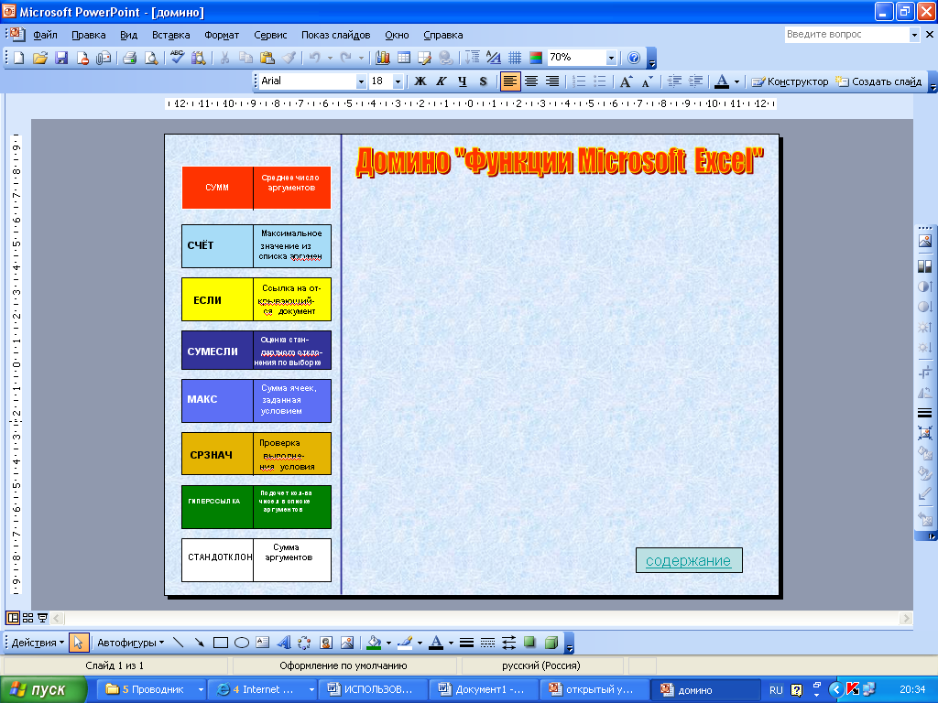
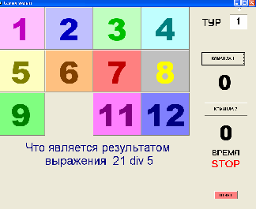

- Изучая новую тему, я часто использую функцию «шторка», которая позволяет закрывать часть (или полностью) экрана, как сверху вниз, так и справа налево. Например, учащиеся на уроке размышляют, решают проблемный вопрос, а ответ на него прячется за «шторкой». После коллективного обсуждения всем классом проверяется верность ответа, затем я опускаю «шторку», за которой находится верный ответ.

- Так же в ходе объяснения нового материала часто использую эффект«Лупа» для увеличения отдельной области экрана, например кнопок стандартной панели, панели инструментов в программе Ar chiCad
Таким образом, использовать интерактивную доску в учебном процессе можно в таких режимах, как:
- проекция-демонстрация (показ презентации PowerPoint, flash-презентации, просмотр видеоролика, текстового документа и др.);
- граффити (электронное перо);
- онлайн (просмотр web-страниц, использование ресурсов Интернета, электронной почты);
- объект (функция перетаскивания, соединение, классификация, группировка, заполнение пропусков, упорядочивание и др.).
Положительные возможности ИД налицо! Перечислим их ещё раз:
- Для работы не требуется специальных знаний и навыков. Спроецировав изображение на доску, пользователи управляют им легким касанием карандаша, делают соответствующие записи и исправления.
- Отдельные изображения, фрагменты текста можно выделить, что позволяет сфокусировать внимание учащихся именно на этом материале.
- Стопроцентная наглядность, возможность иллюстрировать материал любого типа (текст, видео, мультимедиа, схемы и др.).
- Высокий уровень активности детей на уроке; отсутствие страха отвечать у доски.
- ИД помогает учащимся самоутвердиться, самореализоваться; побуждает к исследованию; развивает деятельностные навыки.
- Хороший темп урока позволяет «уплотнять» изучаемый материал.
PS. Современное программное обеспечение предоставляет широкие возможности для творчества учителя. Огромные возможности доски позволяют включать в образовательный процесс разнообразные виды деятельности на уроке-лекции, уроке-игре и т.д. В конечном счёте, использование интерактивной доски на уроках информатики и ИКТ положительно влияет на качество образовательных достижений учащихся, а это главное.

